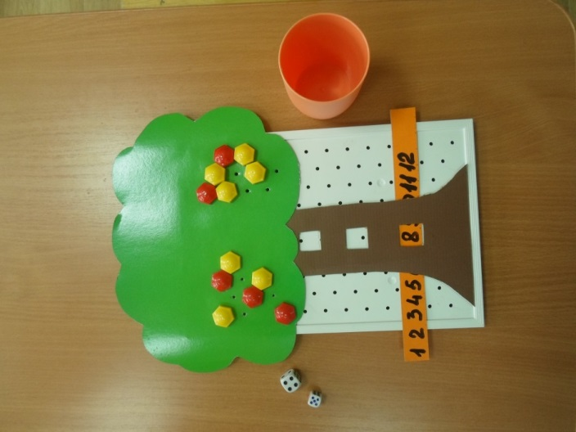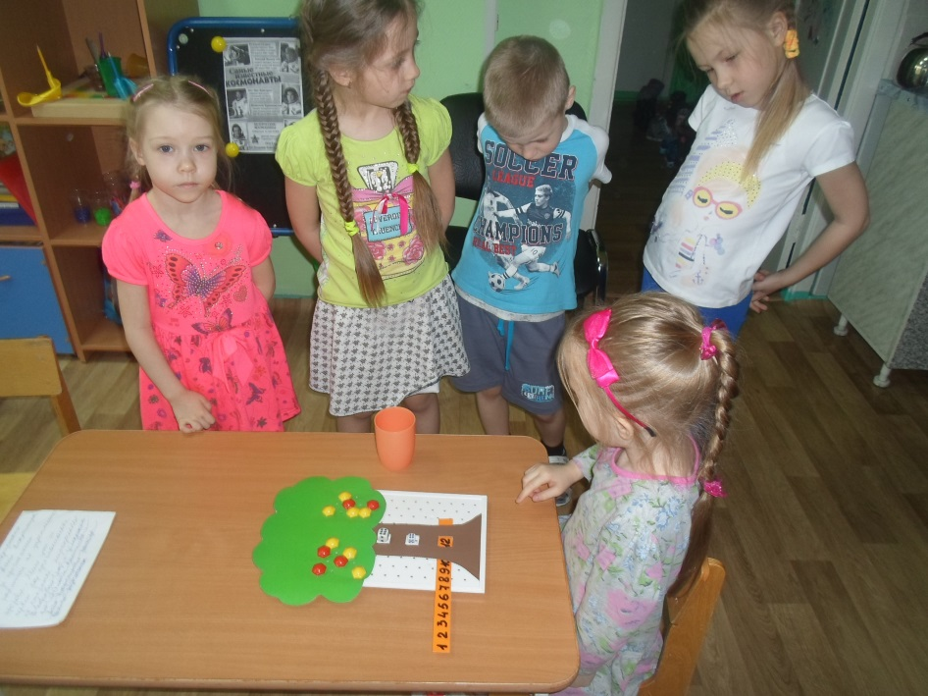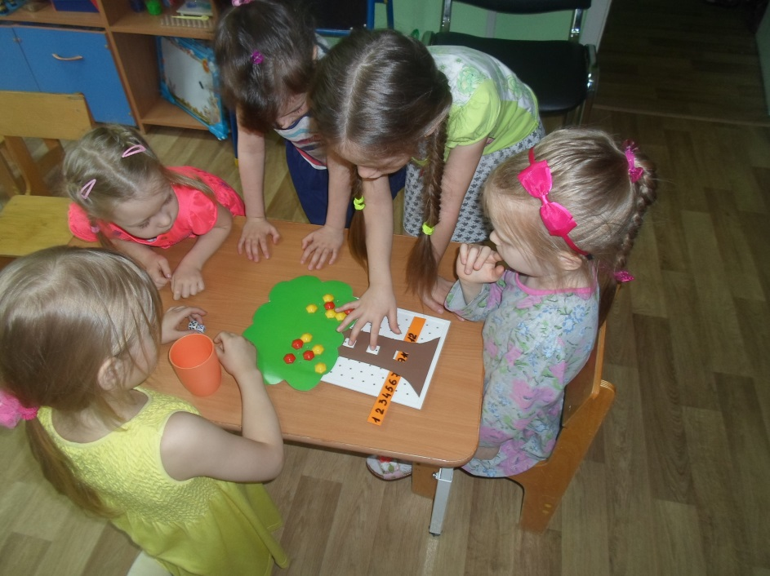
Дидактическая игра «Математическое дерево»

Цель игры: Формирование элементарных математических представлений
Задачи: Упражнять детей в количественном счете до 12.
Закрепить умение соотносить количество предметов с цифрой,ориентироваться на плоскости.
Ход игры: Установите линейку так,чтобы в окошечке находился знак вопроса. Предложить ребенку бросить первый кубик и разместить на кроне «яблоки» красного цвета по числу точек.Затем попросите бросить второй кубик и разложить желтые «яблоки».Разместите кубики в отверстиях ствола и спроси,сколько всего получилось яблок.Пусть ребёнок сдвинет линейку так,чтобы в окошечке появился ответ.

